ЛГУТ-9.13 |  | Спортивная станция 9.13
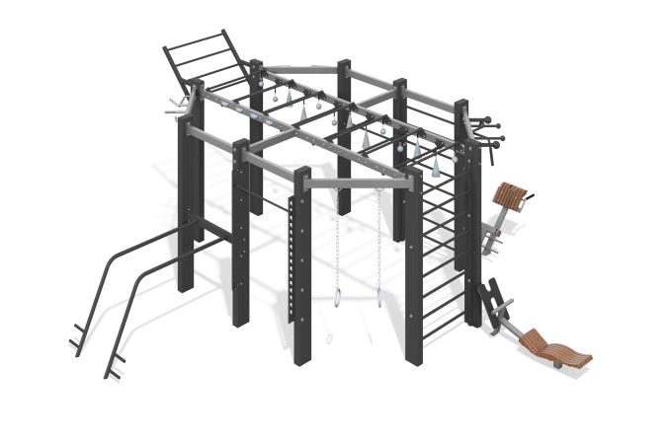

Размеры, мм: | 6360x6620x2800 | Вес, кг: | 1400
Характеристики материалов
Материалы: металл, пластик, строганая доска сосны.
Комплектность: Основная рамная конструкция - 1 комплект, Турник-перекладина с регулируемой высотой от 90 см до 220 см для выполнения испытания «Подтягивание из виса на высокой/низкой перекладине» и для тестирования инвалидов – 1 шт., Большие брусья воркаут с упорами для отжиманий – 1 шт., Турник восходящий – 1 шт., Разнохватовый турник – 1 шт., Турник с шарами – 1 шт., Турник – 1 шт., Рукоход разноуровневый с камнями для подтягивания с возможностью использования дополнительных аксессуаров – 1 шт., Зацеп с шаром – 7 шт., Зацеп с конусом – 6 шт., Турник-перекладина – 1 шт., Шведская стенка – 2 шт., Кольца гимнастические – 1 пара., Уличный тренажёр «Гиперэкстензия» FO-02 – 1 шт., Уличный тренажёр «Скамья для пресса» FO-07 – 1 шт.
Конструкция разборная, элементы конструкции сварные. Состоит из опорных столбов и соединителей. Опорные столбы выполнены из стальной профильной трубы 200 х 100 мм с толщиной стенки 5 мм, соответствующей и стального листа толщиной 10 мм. Верхние торцы трубы заглушены платиками, выполненными из стального листа толщиной 3 мм. Высота опорного столба - 2513 мм. Соединители выполнены из стальной профильной трубы 100 х 50 мм с толщиной стенки 3 мм и стального листа толщиной 5 мм.
Турник-перекладина с регулируемой высотой от 90 см до 220 см для выполнения испытания «Подтягивание из виса на высокой/низкой перекладине» и для тестирования инвалидов состоит из турника-перекладины и двух ограничителей. Турник-перекладина представляет собой сварную конструкцию. Выполнен из стальной трубы диаметром 33 мм с толщиной стенки 2,8 мм, из стальных листов толщиной: 3 мм и 10 мм. Возможность регулировки турника-перекладины по высоте в интервале от 90 см до 220 см, количество фиксируемых положений – 16, при помощи перемещения и фиксации в ячейках пары металлических гребенок, зафиксированных на двух опорных столбах многофункциональной рамы.
Брусья оснащены тремя парами упоров для отжимания, выполненных из стальной трубы диаметром 25 мм с толистлщиной стенки 2,5 мм. На упорах имеются накладки, выполненные из материала EVA (этиленвинилацетат). Брусья интегрированы в основную рамную конструкцию
Конструкция многофункциональной рамы предусматривает её фиксацию к основанию площадки через отверстия диаметром 14 мм. Для увеличения антикоррозийных свойств металлические элементы покрыты жидким цинконаполненным грунтом. На все металлические элементы нанесено порошковое антивандальное декоративное покрытие путем пневмоэлектростатического распыления в соответствии.
Крепеж оцинкованный.

